**Travail Pratique 1**

**Section Théorique**

**Question 1. Corriger l’erreur**

Pour chaque extrait de code, trouvez l’erreur et expliquez comment le corriger.

1. **Héritage**

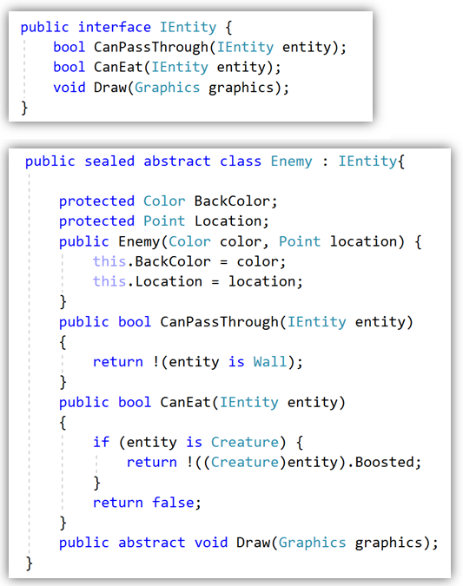

1. **Réponse (expliquez l’erreur et comment le corriger):**

_______________________________________________________________________________________________________________________________________________________________________________________________________________________________________________________________________________________

**(b) Héritage**

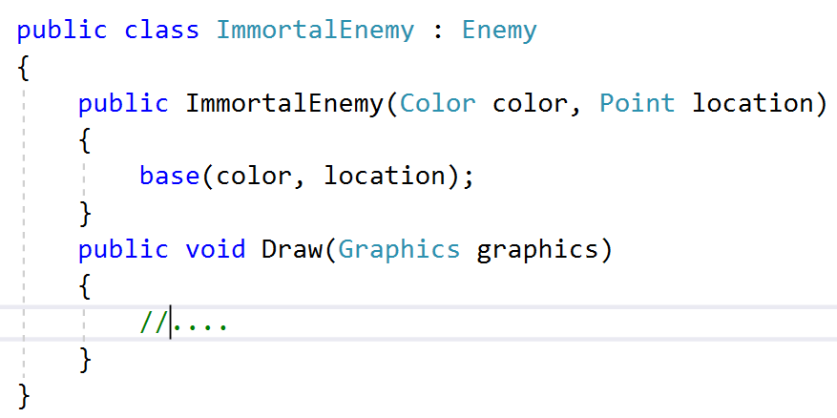

**Réponse (expliquez l’erreur et comment le corriger):**

_____________________________________________________________________________________________

__________________________________________________________________________________________________________________________________________________________________________________________

_____________________________________________________________________________________________

**(c) Classes**

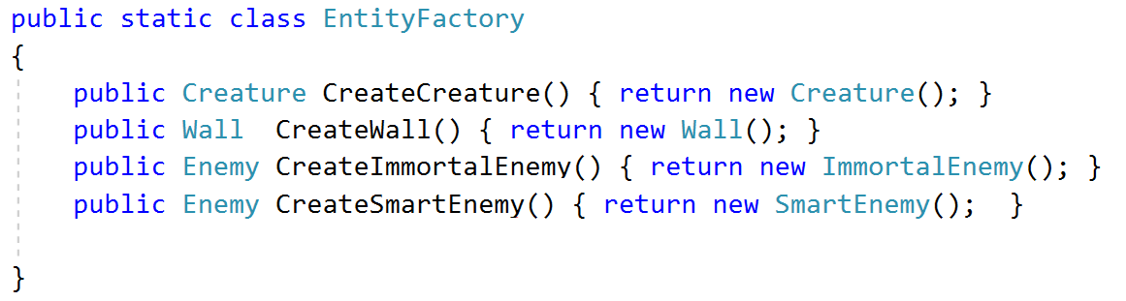**Réponse (expliquez l’erreur et comment le corriger):**

_____________________________________________________________________________________________

__________________________________________________________________________________________________________________________________________________________________________________________

_____________________________________________________________________________________________

1. **Polymorphisme**

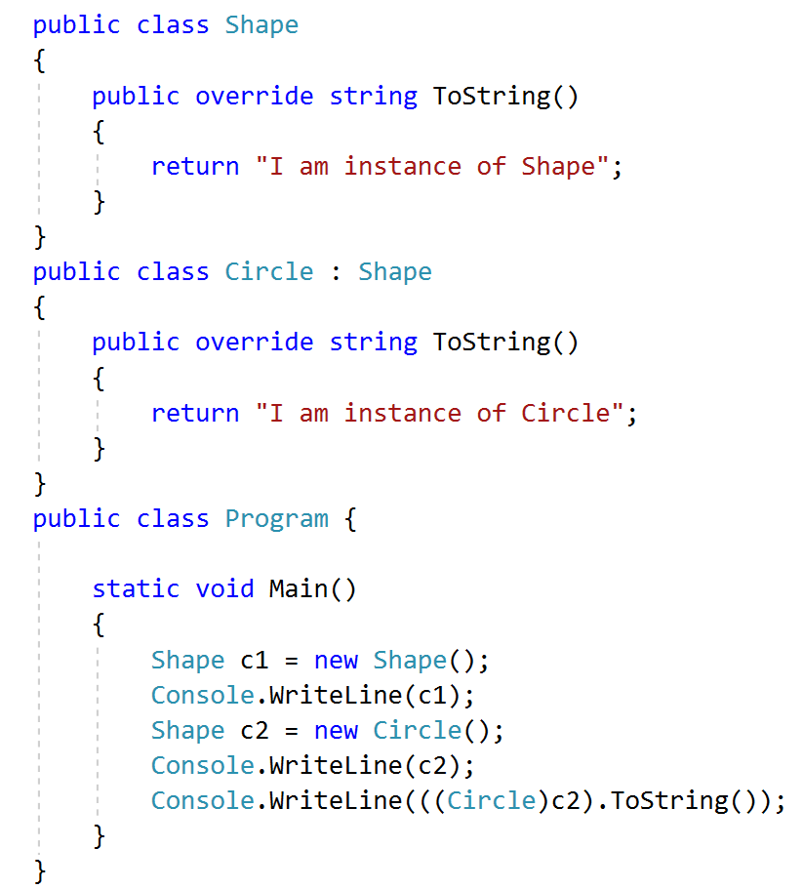

**Résultat de la sortie console et expliquez pourquoi ?**

_____________________________________________________________________________________________

__________________________________________________________________________________________________________________________________________________________________________________________

_____________________________________________________________________________________________

_____________________________________________________________________________________________

__________________________________________________________________________________________________________________________________________________________________________________________

1. **Héritage**

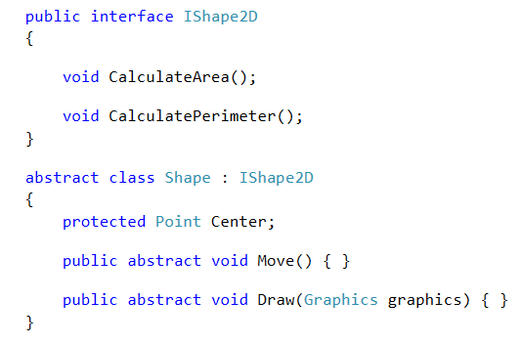

**Réponse (expliquez l’erreur et comment le corriger):**

_____________________________________________________________________________________________

__________________________________________________________________________________________________________________________________________________________________________________________

_____________________________________________________________________________________________

_____________________________________________________________________________________________

__________________________________________________________________________________________________________________________________________________________________________________________

_____________________________________________________________________________________________

_____________________________________________________________________________________________

__________________________________________________________________________________________________________________________________________________________________________________________

_____________________________________________________________________________________________

_____________________________________________________________________________________________

1. **Collections**

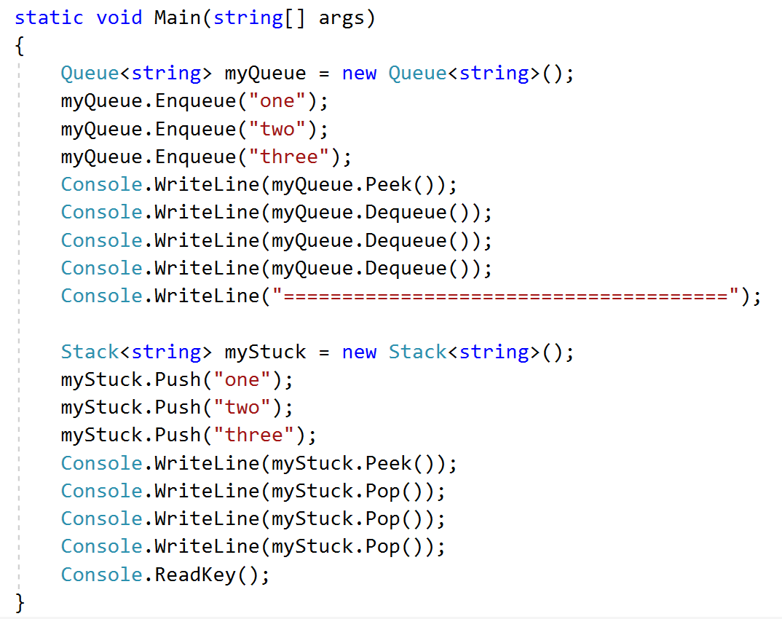

**Résultat de la sortie console:**

_____________________________________________________________________________________________

__________________________________________________________________________________________________________________________________________________________________________________________

_____________________________________________________________________________________________

_____________________________________________________________________________________________

__________________________________________________________________________________________________________________________________________________________________________________________

**Section Pratique**

**Question 1. Héritage et Polymorphisme**

Créez une application Windows Forms qui permet d’afficher des emojis.

**(a) Class Emoji, SmileyFace, SadFace, NeutralFace**

Créez une **class abstraite Emoji** qui a un attribut **Radius** de type **int** et qui est accessible seulement par les sous classes de Emoji.

La class abstraite **Emoji hérite de la classe abstraite Sprite** définie par :

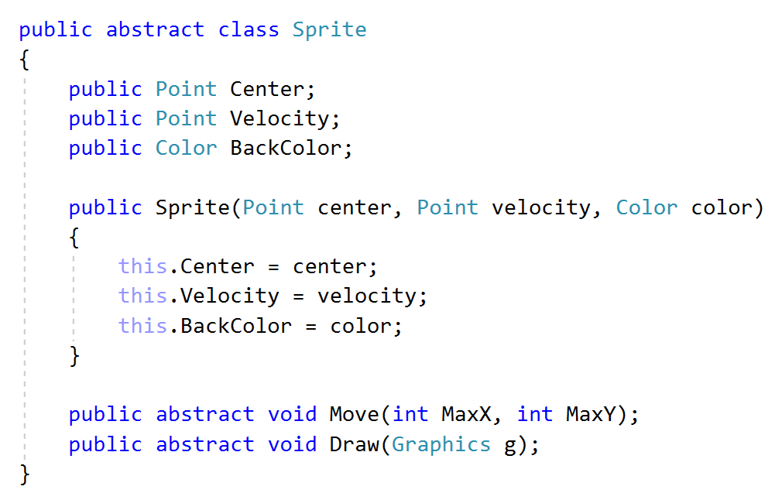

* **Définir un constructeur** dans la classe Emoji qui prend 3 paramètres : **Point center, Point velocity, Color color** et initialise le **Radius par défaut à 75.**

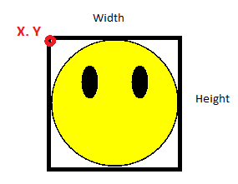

* **Définir la méthode GetBounds** qui retourne l’objet Rectangle qui englobe la forme emoji. Ce rectangle est définit par une position X,Y et deux dimensions Width et Height. Cette méthode ne peut pas être modifiée par les sous classes.
* **Définir la méthode Move (int MaxX, int MaxY)** dans la classe Emoji pour déplacer l’objet emoji sur les deux axes X et Y, en utilisant Velocity.X et Velocity.Y, si le déplacement dépasse les bornes maximales MaxX et MaxY, l’objet doit changer de direction (rebondir). Cette méthode ne peut pas être modifiée par les sous classes.
* **Ajouter la méthode suivante :**

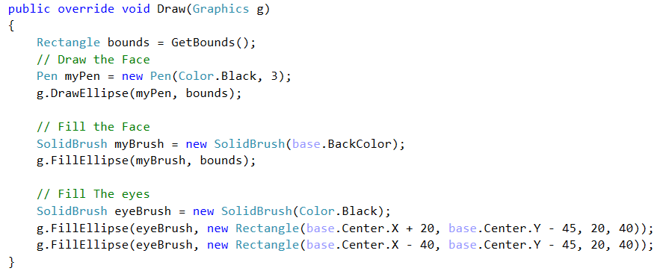

**(b) Class SmileyFace, Class SadFace, and Class NeutralFace**

Créer trois classes scellées SmileyFace, SadFace, et NeutralFace, qui héritent de la classe **Emoji**. Chaque classe a un constructeur qui prend deux paramètres Point center et Point velocity, et qui initialise la propriété BackColor par une valeur par défaut. **SmileyFace** a une couleur **Yellow**, **SadFace** a une couleur **Tomato**, **NeutralFace** a une couleur **Orange**.

Ces trois classes doivent étendre la méthode **Draw(Graphics)** de la classe Emoji pour dessiner un visage souriant, visage triste, ou visage neutre. Vous devez utiliser la méthode **DrawArc et DrawLine** de la classe **Graphics.**

**DrawArc(Pen pen, Rectangle bounds, float startAngle, float sweepAngle);**

**DrawLine(Pen pen, Point start, Point end);**

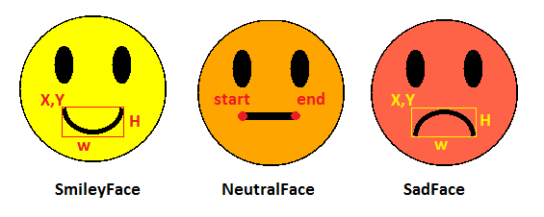

|  |  |  |
| --- | --- | --- |
| **SmileyFace** | **NeutralFace** | **SadFace** |
| **X = Center.X - 30**  **Y = Center.Y + 5**  **W = 60 , H = 50**  **StartAngle = 0.0**  **SweepAngle = 180.0** | **Start = Point (Center.X - 30,**  **Center.Y + 25)**  **End = Point (Center.X + 25,**  **Center.Y + 25)** | **X = Center.X – 30**  **Y = Center.Y + 20**  **W = 60 , H = 50**  **StartAngle = 0.0**  **SweepAngle = -180.0** |

**(b) Class Form1**

Dans le code de Windows Forms **Form1**, déclarez un objet **emoji** de type **Emoji** et initialisez-le par une instance de la classe **SmileyFace**, tel que : Center.x = 225 et Center.Y = 225.

Définir l’évènement click du **buttonReload** permettant de faire un affichage alterné de l’objet emoji entre **SmileyFace,** **NeutralFace,** et **SadFace.**

Définir l’évènement paint du **pannel** permettant de dessiner l’objet emoji.

Définir les évènements click des boutons **buttonBlue, buttonGray, buttonGreen** permettant de changer la couleur de l’objet emoji.

Définir les évènements click des boutons **buttonMoveUP, buttonMoveDown, buttonMoveLeft, buttonMoveRight** permettant de bouger l’objet emoji.

**Voici un exemple d’exécution de votre Form1 :**

|  |  |
| --- | --- |
| **Smiley Face** | **Neutral Face** |
| **Sad Face** | **Changement de Couleur** |
| **Déplacement vers le Haut** | **Déplacement vers le Bas** |
| **Déplacement vers la Droite** | **Déplacement vers la Gauche** |

**Question 2. Collections et Classes Génériques (Bonus)**

1. **Créer la Classe GenericList<T>**

Implémentez la classe **GenericList** **<T>** qui contient les méthodes suivantes:

* **void Add (T) :** Ajoute un objet à la fin de la liste.
* **T Get (int i) :** Retourne l’objet à la position i.
* **T Remove (int i) :** Enlève l’objet à la position i et le retourne.
* **void Clear ( ) :** Supprime tous les éléments de la liste.
* **int Count ( ) :** Retourne le nombre d'éléments contenus dans la liste.

Il faut gérer les objets avec un tableau. Ce tableau est initialisé avec une taille de 2. Quand le tableau est rempli, l’ajout d’un objet doit doubler la taille du tableau. Lorsqu’un objet est enlevé, tous les objets suivants seront déplacés vers l’avant, pour éviter d’avoir des cases vides au milieu.

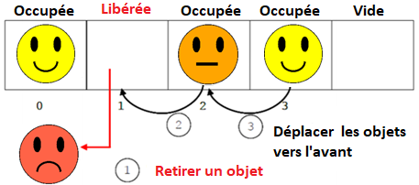

1. **Utiliser la Classe GenericList<T> (07 points)**
2. Créer **myList** une instance de la classe **GenericList<Emoji>** dans la classe Form2 et ajouter les objects suivants :

* **mySmileyFace :** center.X = 200, center.Y = 250, il se déplace **verticalement**
* **mySadFace :** center.X = 400, center.Y = 250, il se déplace **horizontalement**
* **myNeutralFace :** center.X = 600, center.Y = 250, il se déplace dans **toutes les directions.**

1. Définir l’évènement paint de Form2 pour dessiner les objects de **myList**
2. Ajouter un timer dans Form2 pour déplacer les objects de **myList** toutes les 100 millisecondes. L’objet à la position 0 doit disparaitre après 1 seconde en le supprimant de la liste.

